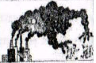

«Одно из двух: или люди сделают так, что в воздухе станет меньше дыма, или дым сделает так, что на земле станет меньше людей».
Джон Баттан

